
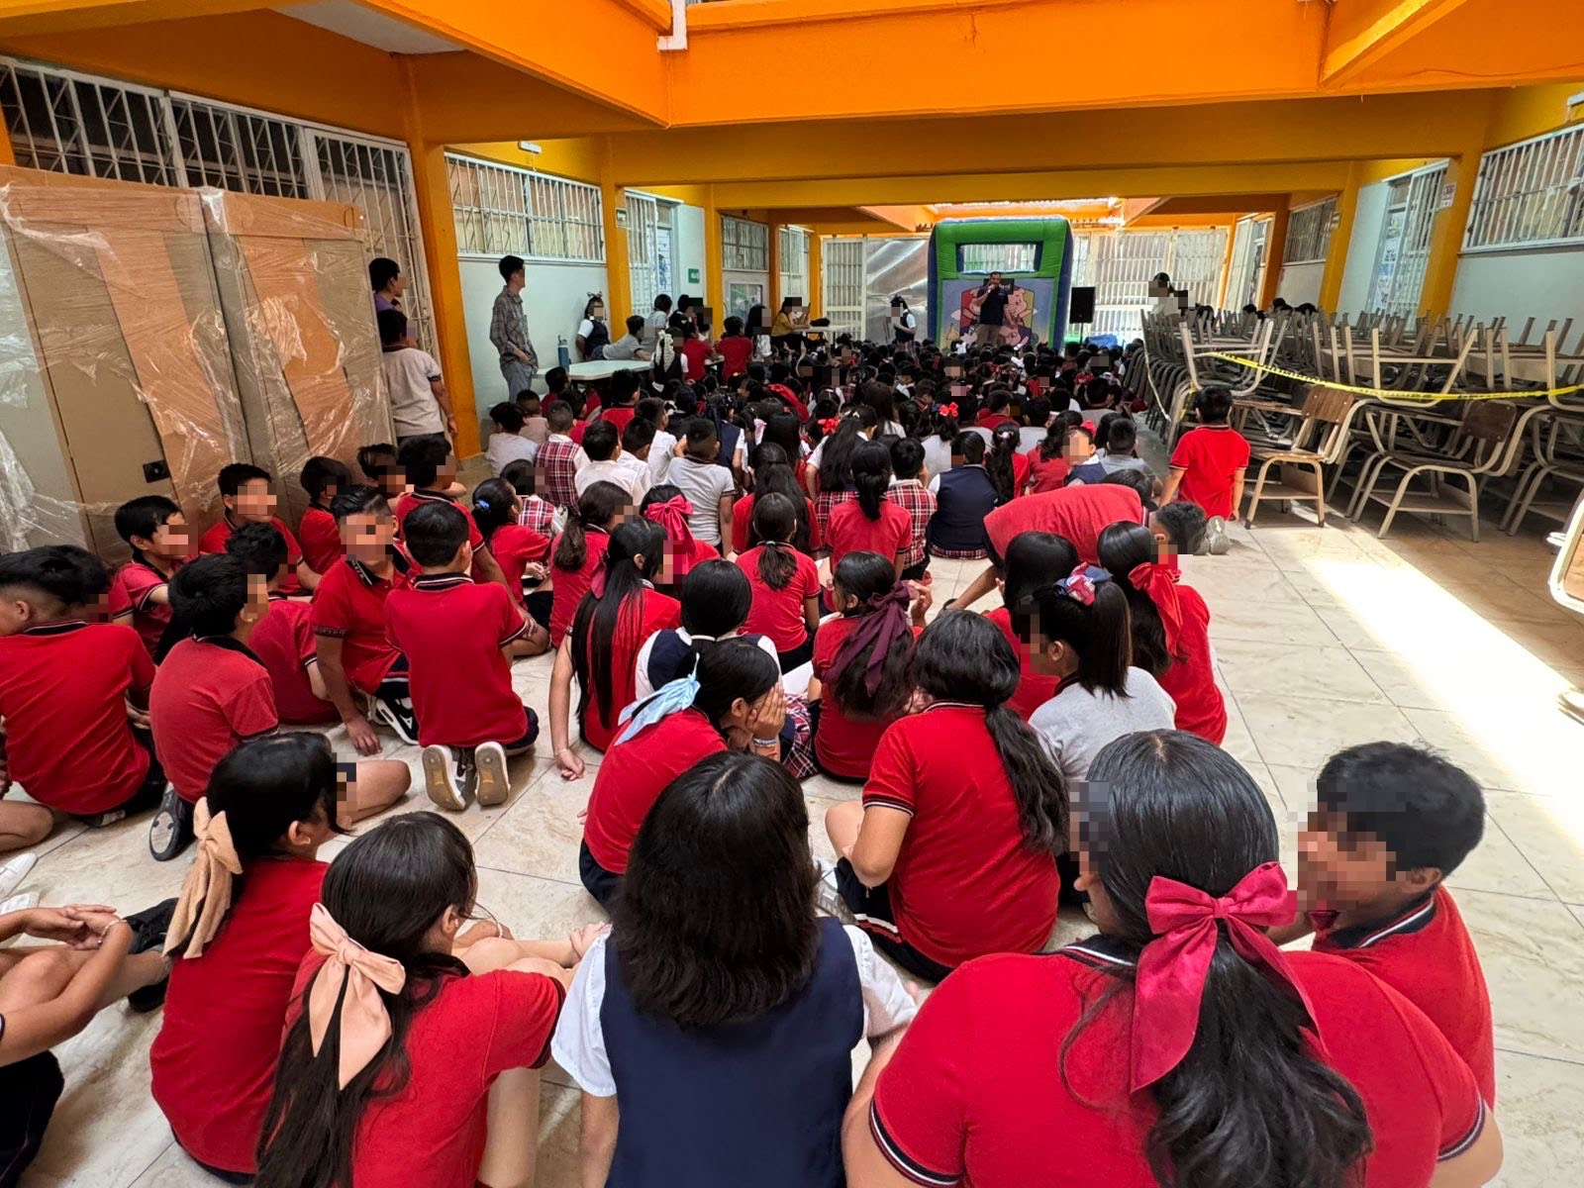
Fecha: 09 de junio 2025
Hora: 13:00 p.m.
Asistentes: 224
Dirigido a: Escuela Prim. Roberto González Barrera.
Programa Infantil “Los Valores de la Transparencia”
Cuento: No te enredes en las redes

